Projektarbeit Winter 2026
Fachinformatiker für Anwendungsentwicklung

Dokumentation zur schulischen Projektarbeit

Kooperatives Text-Rollenspiel
Entwicklung eines webbasierten Multiplayer-Text-Rollenspiels mit gemeinsamer Entscheidungsfindung

Abgabedatum: Erfurt, 04.02.2026

Prüfungsbewerber
Jonathan Henniges
Thorben Hoffmann
Nick Offhaus
Annika Petzold

Ausbildungsstätte
Andreas-Gordon-Schule
Weidengasse 2
99084

1. Einleitung
1.1 Projektumfeld
Das Projekt wird im schulischen Rahmen der Ausbildung durchgeführt und dient der praxisnahen Vorbereitung auf die Abschlussprüfung. Es handelt sich um ein Ausbildungsprojekt. Der Auftraggeber des Projekts ist somit die Schule, in dessen Kontext das Projekt geplant, umgesetzt und dokumentiert wird.
Die Entwicklung erfolgt im Team, wobei alle Projektmitglieder gemeinsam für die Konzeption, Umsetzung und Dokumentation verantwortlich sind. Ziel ist es, reale Projektabläufe möglichst praxisnah abzubilden und die Zusammenarbeit innerhalb eines Entwicklungsteams zu erproben.

1.2 Projektziel
Ziel des Projekts ist die Entwicklung eines browserbasierten Multiplayer-Storyteller-Games, das gezielt für den Einsatz im Teambuilding konzipiert ist. Die Anwendung soll es mehreren Nutzern ermöglichen, gemeinsam an einer Spielsitzung teilzunehmen und durch kollektive Entscheidungen den Verlauf einer interaktiven Geschichte zu beeinflussen.
Darüber hinaus verfolgt das Projekt das Ziel, die im Rahmen der Ausbildung erworbenen fachlichen Kenntnisse in einem realitätsnahen Softwareprojekt anzuwenden. Dazu zählen insbesondere die Planung, Entwicklung und Umsetzung einer webbasierten Anwendung im Team.

1.3 Projektbegründung
Das Projekt ist sinnvoll, da es sowohl fachliche als auch soziale Kompetenzen fördert. Durch die Entwicklung einer interaktiven Anwendung mit Multiplayer-Funktionalität werden komplexe technische Anforderungen wie Synchronisation, Datenhaltung und Benutzerinteraktion umgesetzt.
Die Motivation hinter dem Projekt liegt darin, ein praxisnahes Szenario zu schaffen, das die Zusammenarbeit im Team sowie die Entscheidungsfindung unter Zeit und Gruppendruck abbildet. Gleichzeitig dient das Projekt der Vorbereitung auf die Abschlussprüfung, indem ein vollständiger Entwicklungsprozess von der Konzeption bis zur Umsetzung durchlaufen wird.

1.4 Projektschnittstellen
Die entwickelte Anwendung interagiert technisch mit einer zentralen Datenbank, in der Spielsituationen und Entscheidungsoptionen gespeichert werden. Zudem erfolgt eine Echtzeitkommunikation zwischen den Clients und dem Server, um einen synchronen Spielzustand für alle Teilnehmer sicherzustellen.
Die Genehmigung und Durchführung des Projekts erfolgen im schulischen Rahmen. Finanzielle Mittel sind nicht erforderlich, da ausschließlich frei verfügbare Software und Entwicklungswerkzeuge eingesetzt werden.
Benutzer der Anwendung sind alle Personen, die an Teambuilding-Maßnahmen interessiert sind. Das fertige Projektergebnis wird im schulischen Kontext präsentiert und bewertet.

1.5 Projektabgrenzung
Nicht Bestandteil des Projekts sind eine produktive Veröffentlichung der Anwendung, der Einsatz in realen Unternehmensprozessen sowie eine kommerzielle Nutzung. Ebenso sind umfangreiche Erweiterungen der Story, zusätzliche Spielmodi oder eine langfristige Wartung und Weiterentwicklung außerhalb des Projektzeitraums nicht Teil des Projektumfangs.
Das Projekt beschränkt sich auf die Konzeption und Umsetzung eines funktionsfähigen Prototyps, der die grundlegenden Spielmechaniken und technischen Anforderungen abbildet.

2. Projektplanung
2.1 Projektphasen
Das Projekt wird im schulischen Rahmen gemäß dem gültigen Stundenplan durchgeführt. Die Projektarbeit findet im Zeitraum vom 28.01. bis zum 04.02. statt und beginnt jeweils um 14:35 Uhr. Die Durchführung erfolgt unter den vorgegebenen schulischen Rahmenbedingungen und innerhalb der zur Verfügung stehenden Unterrichtszeiten.
Die Zeitplanung basiert auf der im Projektantrag vorgestellten Grobplanung und wurde im Verlauf des Projekts weiter verfeinert. Insgesamt ist für das Projekt ein Zeitumfang von 160 Stunden vorgesehen, der sich auf die einzelnen Projektphasen wie folgt verteilt:
Projektphase | Geplante Zeit
Definition | 24 h
Planung | 10 h
Entwurf | 20 h
Implementierung | 80 h
Testen und Übergabe | 6 h
Dokumentation | 20 h

2.2 Abweichungen vom Projektantrag
/

2.3 Ressourcenplanung
Für die Durchführung des Projekts werden ausschließlich vorhandene Ressourcen genutzt. Jeder Projektbeteiligte verwendet einen eigenen Laptop als Entwicklungsrechner. Als Entwicklungsumgebung kommt Visual Studio Code zum Einsatz.
Zur Ausführung der Anwendung sowie für die Datenbank wird ein Docker-Container verwendet, um eine einheitliche und reproduzierbare Entwicklungsumgebung sicherzustellen. Zusätzlich steht ein Arbeitsraum zur Verfügung, in dem sich das Projektteam regelmäßig abstimmt, gemeinsam plant und an der Umsetzung arbeitet.
Weitere personelle oder finanzielle Ressourcen sind für das Projekt nicht erforderlich.

2.4 Entwicklungsprozess
Für die Umsetzung des Projekts haben wir das Wasserfallmodell gewählt. Dieses Vorgehensmodell eignet sich, da dem Projekt eine klare und strukturierte Vorgehensweise zugrunde liegt und die einzelnen Projektphasen logisch aufeinander aufbauen.
Die Entwicklung erfolgt dabei in fest definierten Schritten. Zunächst wird die Datenbankstruktur entworfen und umgesetzt. Anschließend erfolgt die Implementierung des Frontends, gefolgt von der Entwicklung des Backends. Jede Phase baut auf den Ergebnissen der vorherigen Phase auf und wird vor dem Übergang zur nächsten Phase abgeschlossen.
Durch die Wahl des Wasserfallmodells wird eine klare Trennung der Projektphasen erreicht, was eine übersichtliche Planung, Umsetzung und Dokumentation des Projekts ermöglicht.

3. Analysephase
3.1 Ist-Analyse
Zum Beginn des Projekts existiert weder eine technische Umsetzung noch eine inhaltliche Ausarbeitung der geplanten Anwendung. Es sind keine bestehenden Programme, Systeme oder Vorlagen vorhanden, auf denen aufgebaut werden könnte. Ebenso liegen keine vorgefertigten Story-Konzepte oder technischen Strukturen vor.
Die bisherige Situation ist somit, dass das Projekt vollständig neu konzipiert und umgesetzt werden muss. Sowohl die Anforderungen als auch die technische Architektur, die Datenbankstruktur und die Benutzeroberfläche sind neu zu definieren und zu entwickeln.
Im Fokus steht die Erstellung einer webbasierten Anwendung, die gemeinsames Entscheiden in einem Team ermöglicht und dabei einen synchronen Spielverlauf für alle Teilnehmer sicherstellt.

3.2 Wirtschaftlichkeitsanalyse
Potenzielles wirtschaftliches Nutzungspotenzial besteht theoretisch in späteren monetären Erweiterungen, z. B. durch:
- Werbung innerhalb der Anwendung
- Freischaltung zusätzlicher Charaktere oder Storys gegen Entgelt
Im aktuellen Projekt liegt der Schwerpunkt jedoch erstmal nur auf der Umsetzung und auf dem Erwerb fachlicher Kompetenzen. Der Nutzen besteht vor allem in praxisnahen Erfahrungen mit Planung, Entwicklung, Teamarbeit und Dokumentation. Aus dieser Perspektive ist das Projekt wirtschaftlich sinnvoll, da es ohne zusätzliche Kosten durchgeführt werden kann und einen hohen Lern- und Erfahrungswert bietet.

3.2.1 Make-or-Buy-Entscheidung
Wir haben geprüft, ob bereits bestehende Softwarelösungen verfügbar sind, die die Anforderungen des Projekts vollständig abdecken. Es existieren zwar verschiedene Teambuilding-Tools und Spiele, jedoch keine marktüblichen Produkte, die ein browserbasiertes Multiplayer-Storyteller-Game mit den geforderten Funktionen wie gemeinsamer Entscheidungsfindung, verzweigter Story, Würfelsystem und synchronem Spielzustand bieten oder ausreichend anpassbar sind.
Darüber hinaus würden vorhandene Lösungen keine Möglichkeit bieten, die Anwendung gezielt an die Projektanforderungen anzupassen oder im Rahmen des schulischen Projekts eigenständig zu erweitern. Die vollständige Kontrolle über Story, Spielmechaniken, Design und technische Umsetzung wäre nicht gegeben.
Aus diesen Gründen wurde die Entscheidung getroffen, das Projekt im Rahmen einer Make-Variante eigenständig zu entwickeln. Diese ermöglicht eine individuelle Umsetzung, eine flexible Erweiterbarkeit sowie eine vollständige Anpassung des Projektes. Ein späterer monetärer Einsatz der Anwendung ist optional möglich, steht jedoch nicht im Fokus des Projekts.

3.2.2 Projektkosten
Die Gesamtkosten des Projekts setzen sich aus den Personalaufwendungen der vier Projektmitglieder sowie den einmaligen Serverkosten zusammen.
Für die Entwicklung der Anwendung wurden insgesamt 80 Stunden eingeplant. Der Stundensatz für jeden Entwickler beträgt 75 €, sodass sich folgende Berechnung ergibt:
- 4 Entwickler × 80 Stunden × 75 €/h = 24.000 €
Die Serverkosten für die Nutzung des Docker-Containers betragen einmalig 15 €.
Somit ergeben sich Gesamtkosten von:
24.000 € (Personal) + 15 € (Server) = 24.015 €
Position | Anzahl | Stundensatz/Einmal | Gesamt (€)
Personal | 4 Mitarbeiter | 75 €/h x 80h | 24.000
Server | 1 | einmalig 15€ | 15
Gesamt |  |  | 24.015

3.2.3 Amortisationsdauer
Monetäre Vorteile:
Das Projekt bietet theoretische monetäre Vorteile, obwohl aktuell keine Monetarisierung vorgesehen ist. Potenzielle Einnahmequellen könnten Werbeplätze auf der Website oder kostenpflichtige Zusatzinhalte wie zusätzliche Storys oder Charaktere sein. Indirekt ergeben sich Vorteile wie Einsparung von Lizenzkosten, einfache Nutzung über den Browser, bessere Usability und weniger Fehler durch ein standardisiertes System.

Amortisationszeit:
Unter der Annahme von Einnahmen von 50 € pro Monat durch Werbung und 20 Verkäufen von Storys/Charakteren 5 € pro Monat würden sich monatlich 150 € erzielen.
Die theoretische Amortisation berechnet sich somit wie folgt:

Diese Rechnung ist rein theoretisch, da aktuell keine kommerzielle Nutzung geplant ist. Sie verdeutlicht lediglich, wie lange es dauern würde, bis die Investition durch Einnahmen aus Werbung oder kostenpflichtigen Inhalten gedeckt wäre.

3.3 Nutzwertanalyse
/

3.4 Anwendungsfälle
Das Projekt deckt folgende Haupt Anwendungsfälle ab:
- Starten einer Spielsitzung
  - Ein Spieler erstellt eine neue Spielsitzung mit eindeutiger Lobby-ID.
  - Spieler können ihre Charaktere und Storys auswählen.
- Teilnahme an einer Spielsitzung
  - Andere Spieler treten über die Lobby-ID der Sitzung bei.
  - Der Spielleiter startet die Runde, sobald alle Teilnehmer bereit sind.
- Gemeinsame Entscheidungsfindung
  - Spieler wählen zwischen Entscheidungsoptionen.
  - Bei uneinheitlicher Wahl wird ein Würfelsystem aktiviert, um zufällige Entscheidungen zu treffen.
- Synchronisation des Spiels Zustands
  - Der Fortschritt der Story wird in Echtzeit für alle Spieler aktualisiert (WebSockets).
- Einsatz im Teambuilding / Schulungen
  - Die Anwendung wird für Übungen in Workshops oder schulischen Teambuilding-Szenarien genutzt.
Exemplarischer Anwendungsfall
Anwendungsfall: Ablauf Auswahl eines Story-Wegs:
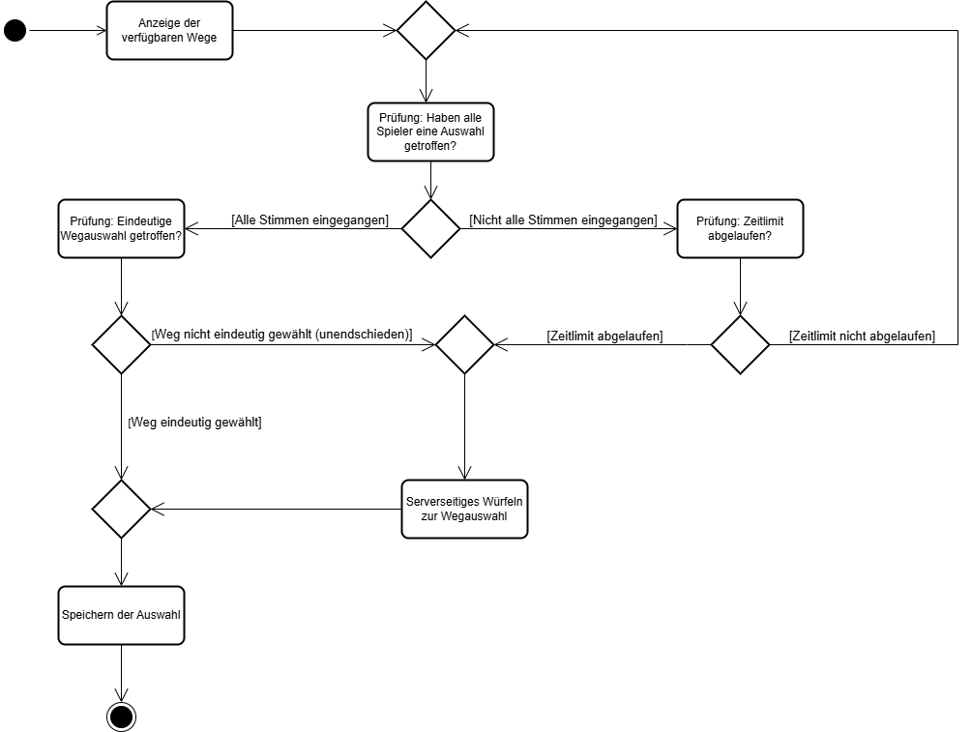
/
3.5 Qualitätsanforderungen
Die Anwendung muss folgende Anforderungen erfüllen (ISO/IEC 9126-1, 2001):
- Funktionalität: Alle Spielfunktionen (Lobby, Charaktere, Entscheidungen, Würfel, Synchronisation) müssen korrekt und zuverlässig arbeiten.
- Zuverlässigkeit: Fehlerhafte Eingaben werden abgefangen, Abstürze verhindert, Spielstände vorübergehend gespeichert.
- Benutzbarkeit: Intuitive Bedienung, klare Menüs, browserbasiert ohne Installation.
- Effizienz: Schnelle Ladezeiten, flüssige Echtzeit-Synchronisation über WebSockets.
- Erweiterbarkeit: Storys, Charaktere und Mechaniken modular, leichter Wartungs und Erweiterungsaufwand.
- Portabilität: Läuft auf allen modernen Browsern (Desktop/Tablet), keine Zusatzsoftware nötig.

3.6 Lastenheft/Fachkonzept
/

4.1 Zielplattform
Die Auswahl der Zielplattform und Technologien orientiert sich an den funktionalen Anforderungen, der Benutzerfreundlichkeit und der einfachen Bereitstellung.
Technologien:
- Frontend: React, HTML, CSS, Bootstrap für responsive und intuitive Benutzeroberflächen.
- Backend: JavaScript für die Spiellogik und die serverseitige Steuerung.
- Datenbank: MySQL, betrieben in einem Docker-Container, zur Speicherung von Charakteren und Storys.
- Client/Server: Browserbasiert, keine Installation erforderlich; Kommunikation in Echtzeit über WebSockets.
- Hardware: Standard-PCs oder Laptops der Benutzer, keine speziellen Anforderungen.
Begründung der Auswahl:
- Browserbasierte Anwendung ermöglicht plattformunabhängigen Zugriff.
- Docker vereinfacht die Bereitstellung und sorgt für konsistente Entwicklungs- und Produktionsumgebungen.
- React und Bootstrap gewährleisten eine moderne, responsive Benutzeroberfläche.
- MySQL bietet eine zuverlässige und weit verbreitete Datenbanklösung, die leicht erweitert werden kann.

4.2 Architekturdesign

Anwendungsarchitektur:
Für das Projekt wurde eine Client-Server-Architektur nach dem MVC-Prinzip (Model-View-Controller) gewählt:
- Model: Datenbank (MySQL) Storys, Charaktere und Entscheidungen.
- View: Frontend (React, HTML, CSS, Bootstrap) stellt die Benutzeroberfläche bereit.
- Controller: Backend (JavaScript) verarbeitet Benutzeraktionen, steuert Spielmechaniken und synchronisiert Spielzustände über WebSockets.
Begründung:
- Trennung von Daten, Logik und Präsentation erhöht Wartbarkeit und Erweiterbarkeit.
- Client-Server-Architektur ermöglicht Mehrspieler Funktionalität und Echtzeit-Synchronisation.

Verwendung von Frameworks/Technologien
Technologien | Zweck | Begründung
React | Frontend / UI-Komponenten | Ermöglicht modulare, wiederverwendbare Komponenten, einfache Zustandsverwaltung, gute Integration mit Bootstrap
Bootstrap | Layout / Styling | Schnelle, responsive Gestaltung der Benutzeroberfläche
Docker | Bereitstellung Backend & DB | Konsistente Entwicklung und Produktionsumgebung.
MySQL | Datenbank | Zuverlässig, leicht erweiterbar

Entscheidungsmatrix, auswahl Frontend-Framework
Kriterium | React | Angular | Vue | Gewichtung (%)
Einarbeitung | 5 | 3 | 4 | 20
Modularität | 5 | 4 | 4 | 25
Dokumentation | 5 | 4 | 4 | 20
Integration mit CSS | 5 | 4 | 4 | 15
Skalierbarkeit | 4 | 5 | 4 | 20

Gesamtbewertung React:
5 × 0,2 + 5 × 0,25 + 5 × 0,2 + 5 × 0,15 + 4 × 0,2 = 1 + 1,25 + 1 + 0,75 + 0,8 = 4,8 / 5

React bietet die beste Kombination aus Lernaufwand, Modularität, Dokumentation und einfacher Integration mit Bootstrap, weshalb es als Frontend-Framework ausgewählt wurde.

4.3 Entwurf der Benutzeroberfläche
Die Anwendung wird als webbasiertes Interface (Webinterface) umgesetzt:
- Plattformunabhängig, keine Installation erforderlich
- Zugriff über Browser auf Desktop oder Tablet
- Umsetzung mit React für dynamische Komponenten und Bootstrap für responsives Layout
Die Anwendung besteht aus drei zentralen Screens:
- Menu-Screen:
  - Auswahl, ob eine neue Lobby erstellt oder einer bestehenden Lobby beigetreten wird
  - Eingabe eines Spielernamens
  - Startpunkt für alle Spieler vor dem Beitritt zum Spiel
- Lobby-Screen:
  - Anzeige der aktuellen Spieler in der Lobby (max. 4 Teilnehmer)
  - Auswahl von Charakteren und Storys
Weitergabe des Lobbycodes an neue Teilnehmer
  - Warten auf den Start durch den Admin der Lobby
- Game-Screen:
  - Darstellung der aktuellen Spielsituation (Text, Szenenbeschreibung)
  - Entscheidungsoptionen für alle Spieler sichtbar
  - Anzeige von Würfelergebnissen bei fehlender Einigung
  - Synchronisierte Ansicht für alle Spieler über WebSockets
Mockups wurden erstellt, um Layout, Menüführung und Interaktionsfluss zu planen.

Usability-Richtlinien und Designprinzipien:
- Klare Menüs und Buttons, minimaler Klick Aufwand
- Einheitliches Layout und Farbgebung auf allen Screens
- Spieler erhalten sofort Feedback über Aktionen, Entscheidungen oder Lobby-Status
- Eingabefehler (z. B. falscher Lobbycode) werden klar angezeigt
- Farben, Schriftarten und Layouts sind neutral gehalten
- Fokus auf Lesbarkeit, Übersichtlichkeit und Benutzerfreundlichkeit

4.4 Datenmodell
/

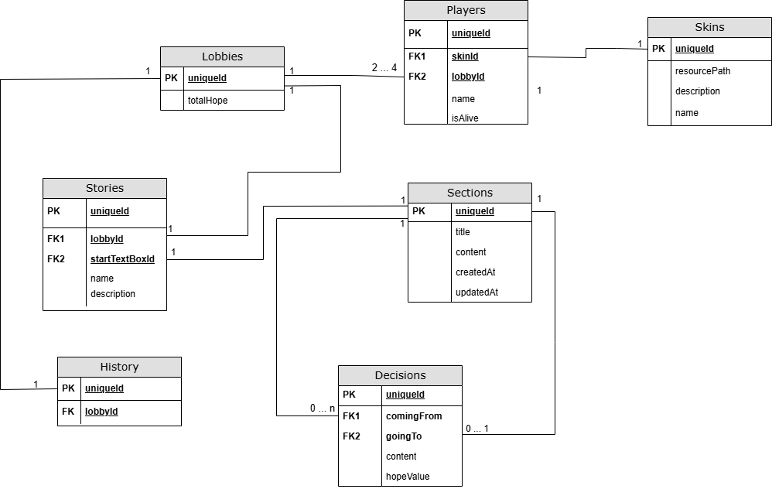

4.5 Geschäftslogik
/

4.6 Maßnahmen zur Qualitätssicherung
Um die Qualität der Anwendung sicherzustellen, werden folgende Maßnahmen umgesetzt:

Technische Tests
- Unit-Tests: Prüfen einzelne Funktionen des Backends (z. B. Entscheidungslogik, Würfelsystem) auf korrekte Ausführung.
- Integrationstests: Sicherstellen, dass Frontend, Backend und Datenbank korrekt zusammenarbeiten und der Spielzustand synchronisiert wird.
- Automatisierte Tests: Prüfen wiederkehrender Abläufe, z. B. Lobby-Erstellung, Spielerbeitritt und Datenbankzugriffe.
Anwendertests
- Benutzerakzeptanztests: Testdurchläufe mit Klassenkameraden oder Lehrkräften zur Überprüfung der Usability, Verständlichkeit der Menüs und Navigation.
- Szenariotests: Spieler durchlaufen typische Spielsituationen (Lobby beitreten, Entscheidungen treffen, Würfelsystem nutzen), um die Funktionalität zu prüfen.

Testfall | Ziel | Durchführung | Erwartetes Ergebnis
Lobby erstellen | Prüfen, ob Lobby korrekt angelegt wird | Spieler klickt „Neue Lobby erstellen“ | Lobbycode wird generiert, Spieler erscheint in Lobby
Spieler beitreten | Prüfen, ob Beitritt funktioniert | Spieler gibt Lobbycode ein | Spieler wird korrekt hinzugefügt
Entscheidung treffen | Prüfen der Entscheidungslogik | Spieler wählt Option | Wahl wird korrekt übernommen
Fehlerhafte Eingaben | Robustheit testen | Falscher Lobbycode | Fehlermeldung erscheint, kein Absturz
Synchronisation | Prüfen der Echtzeit-Updates | Alle Spieler treffen Entscheidungen | Spielstand für alle identisch

Dokumentation der Testergebnisse
- Alle Tests werden schriftlich oder digital dokumentiert.
- Fehler werden nach Priorität klassifiziert und behoben, bevor das Projekt abgeschlossen wird.
- Testprotokolle werden Bestandteil der Projektdokumentation.

5 Implementierungsphase

5.1 Implementierung der Datenstrukturen
/
5.2 Implementierung der Benutzeroberfläche
Die GUI wurde mit React, HTML, CSS und Bootstrap umgesetzt.
- Komponentenstruktur:
  - Menu-Screen: Auswahl Lobby erstellen / beitreten, Eingabe Spielernamen
  - Lobby-Screen: Anzeige aktueller Spieler, Charakter- und Story Auswahl, Lobbycode
  - Game-Screen: Darstellung von Spielszenen, Entscheidungsoptionen, Würfelergebnisse
- Styling / Usability:
  - Einheitliches Layout für alle Screens
  - Buttons, Menüs und Feedbackmeldungen
- Corporate Design:
  - Da keine externe CI vorliegt, wurden neutrale, gut lesbare Farben und Schriftarten verwendet
  - Fokus auf Übersichtlichkeit, Lesbarkeit und einfache Navigation
- Screenshots der Anwendung:
/

5.3 Implementierung der Geschäftslogik

Frontend - LobbyCard-Komponente
Die Komponente LobbyCard dient zur Darstellung und Auswahl von Charakteren innerhalb der Lobby. Sie wurde als funktionale React-Komponente umgesetzt, um Wiederverwendbarkeit und klare Datenflüsse zu gewährleisten.

Übergabe und Nutzung der Variablen
Die Komponente erhält zwei Parameter:
- characterInfo
Enthält alle relevanten Informationen eines Charakters:
  - id
  - name
  - text
  - subtext
  - image
- onClick
Eine Funktionsreferenz, die von der übergeordneten Komponente übergeben wird und bei einer Benutzeraktion ausgeführt wird.

Durch die Übergabe der Parameter bleibt die Komponente unabhängig von der Geschäftslogik der Anwendung.

Die übergebene Variable characterInfo wird verwendet, um die Inhalte der Karte dynamisch darzustellen:
- characterInfo.name = Anzeigename des Charakters
- characterInfo.text = Kurzbeschreibung
- characterInfo.subtext = Zusatzinformationen
- characterInfo.image = Bild des Charakters
Diese Werte werden direkt im JSX verwendet, wodurch keine festen Inhalte im Code hinterlegt sind.

Die gesamte Karte ist als anklickbarer Button umgesetzt:

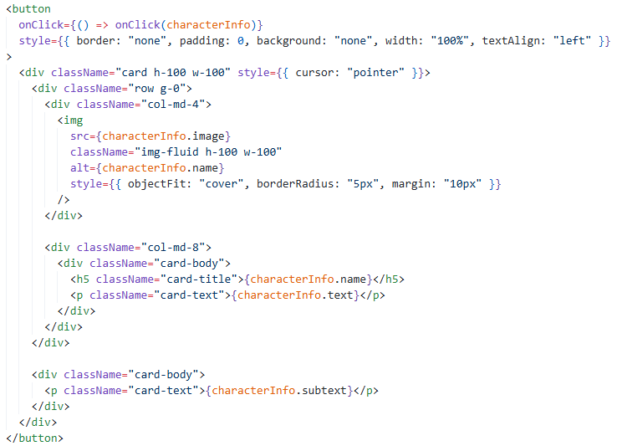

- Beim Klick wird die onClick-Funktion aufgerufen
- Als Parameter wird das vollständige characterInfo-Objekt übergeben
- Die Auswertung der Auswahl erfolgt nicht in dieser Komponente, sondern in der übergeordneten Komponente (z. B. Speicherung der Charakterwahl)

Erstellung und Nutzung der Komponente
Die LobbyCard-Komponente wird in einer übergeordneten Komponente mehrfach verwendet, indem über ein Array iteriert wird:

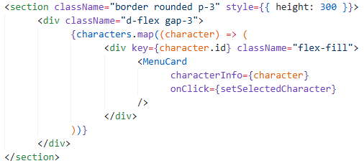

- Jeder Charakter aus dem Array erzeugt eine eigene LobbyCard
- Die key-Eigenschaft sorgt für effizientes Rendering
- Die gleiche Komponente kann beliebig oft mit unterschiedlichen Daten genutzt werden

Backendcode
/

6. Abnahmephase
/

7. Einführungsphase
/

8. Dokumentation
/

9. Fazit
/

9.2 Lesson Learned
- Für zukünftige Projekte sollte mehr Zeit für Projektbesprechungen und Aufgabenverteilung eingeplant werden.
- Das frühzeitige Berücksichtigung von Sonder- und Fehlerfällen reduziert spätere Anpassungen.
- Die komponentenbasierte Entwicklung mit React erleichtert Wartung und Wiederverwendung von Code.
- Anforderungsänderungen während der Umsetzung erfordern eine flexible Planung.
- Regelmäßige Tests während der Entwicklung helfen, Fehler frühzeitig zu erkennen.

9.3 Ausblick
Geplant sind die Erweiterung der bestehenden Storys sowie die Integration zusätzlicher Charaktere, um die Spiele Vielfalt zu erhöhen.

Darüber hinaus ist eine Erweiterung der Story-Verläufe vorgesehen, sodass Entscheidungen noch stärkere Auswirkungen auf den Spielverlauf haben.

Langfristig wäre außerdem die Unterstützung einer höheren Spieleranzahl pro Spielsitzung denkbar, um den Einsatz in größeren Teams und Workshops zu ermöglichen.

Eidesstattliche Erklärung
Ich, Thorben Hoffmann, versichere hiermit, dass ich meine Dokumentation zur betrieblichen Projektarbeit mit dem Thema

selbstständig verfasst und keine anderen als die angegebenen Quellen und Hilfsmittel benutzt habe, wobei ich alle wörtlichen und sinngemäßen Zitate als solche gekennzeichnet habe. Die Arbeit wurde bisher keiner anderen Prüfungsbehörde vorgelegt und auch nicht veröffentlicht.

Erfurt, 04.02.2026

_____________________________
Thorben Hoffmann

Eidesstattliche Erklärung
Ich, Jonathan Henniges, versichere hiermit, dass ich meine Dokumentation zur betrieblichen Projektarbeit mit dem Thema

selbstständig verfasst und keine anderen als die angegebenen Quellen und Hilfsmittel benutzt habe, wobei ich alle wörtlichen und sinngemäßen Zitate als solche gekennzeichnet habe. Die Arbeit wurde bisher keiner anderen Prüfungsbehörde vorgelegt und auch nicht veröffentlicht.

Erfurt, 04.02.2026

_____________________________
Jonathan Henniges

Eidesstattliche Erklärung
Ich, Nick Offhaus, versichere hiermit, dass ich meine Dokumentation zur betrieblichen Projektarbeit mit dem Thema

selbstständig verfasst und keine anderen als die angegebenen Quellen und Hilfsmittel benutzt habe, wobei ich alle wörtlichen und sinngemäßen Zitate als solche gekennzeichnet habe. Die Arbeit wurde bisher keiner anderen Prüfungsbehörde vorgelegt und auch nicht veröffentlicht.

Erfurt, 04.02.2026

_____________________________
Nick Offhaus

Eidesstattliche Erklärung
Ich, Annika Petzold, versichere hiermit, dass ich meine Dokumentation zur betrieblichen Projektarbeit mit dem Thema

selbstständig verfasst und keine anderen als die angegebenen Quellen und Hilfsmittel benutzt habe, wobei ich alle wörtlichen und sinngemäßen Zitate als solche gekennzeichnet habe. Die Arbeit wurde bisher keiner anderen Prüfungsbehörde vorgelegt und auch nicht veröffentlicht.

Erfurt, 04.02.2026

_____________________________
Annika Petzold

